Ultra Lüks & Ultra Her Şey Dahil

6* SEABOURN OVATION ile BATI AKDENİZ
Roma – Golfo Aranci, Costa Smeralda, Sardinya – Calvi, Corsica – Portofino
Monte Carlo – Cavalaire-sur-Mer – Sete – Alicante – Palma de Mallorca - Barcelona
30 Ekim 2024 / 10 Gece 11 Gün

01. Gün / 30.10.2024 İSTANBUL HAVALİMANI – ROMA - CIVITAVECCHIA, İTALYA
İstanbul Havalimanı, Dış Hatlar Terminali, Türk Havayolları kontuarı önünde saat 06.30’da buluşma. Check-in, pasaport ve gümrük kontrolleri sonrası Türk Havayolları’nın TK1861 no’lu seferi ile saat 09.15’de Roma Havalimanı’na hareket. Yerel saat ile 09.55’de varış. Havalimanında bizleri bekleyen özel aracımız ile Civitavecchia(Roma) Limanı’nda demirli olan 6 Yıldızlı Seabourn Ovation gemisine transfer. Pasaport ve check-in işlemlerinin ardından kabininize yerleşme ve serbest zaman. Gemimiz saat 17.00’da limandan hareket edecektir.

GÜN | LİMAN | ÜLKE | VARIŞ | KALKIŞ
2 | Golfo Aranci, Costa Smeralda | Sardinya | 08.00 | 17.00
3 | Calvi, Corsica | Fransa | 08.00 | 17.00
4 | Portofino | İtalya | 08.00 | 17.00
5 | Monte Carlo | Monaco | 08.00 | 18.00
6 | Cavalaire-sur-Mer | Fransa | 08.00 | 17.00
7 | Sete | Fransa | 08.00 | 18.00
8 | Denizde Seyir | - | - | -
9 | Alicante | İspanya | 08.00 | 18.00
10 | Palma de Mallorca | İspanya | 08.00 | 18.00

11. Gün / 09.11.2024 BARCELONA, İSPANYA - İSTANBUL HAVALİMANI
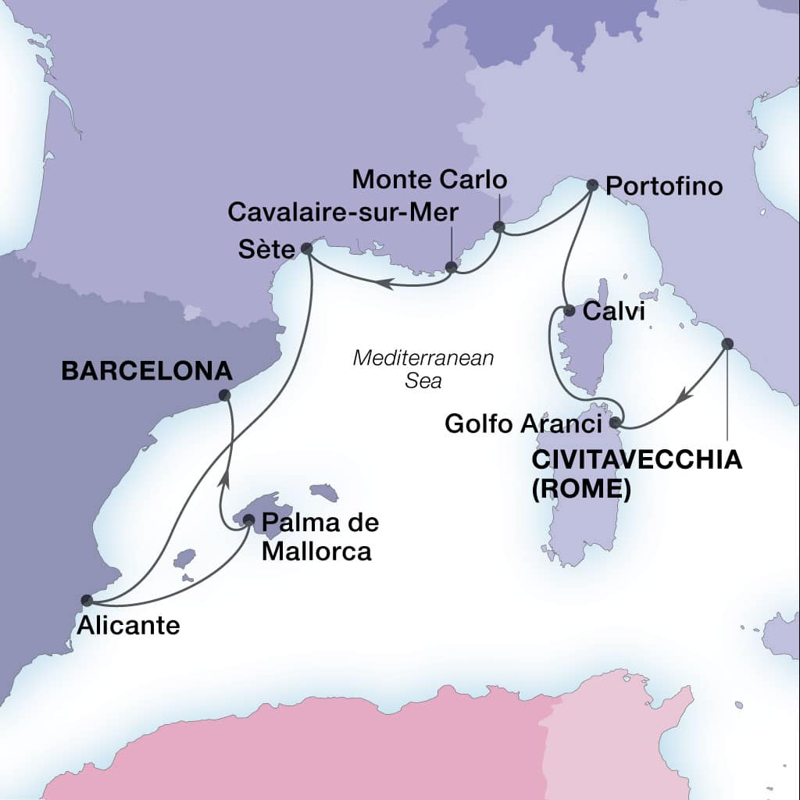
Gemimiz yerel saat ile 07.00'da Barcelona Limanı’na yanaşmış olacaktır. Gemide alınacak kahvaltı ve çıkış işlemleri sonrası limanda bizleri bekleyen aracımız ile Barcelona Havalimanı’na transfer. Check-in, pasaport ve gümrük kontrolleri sonrası Türk Havayolları’nın TK1468 no’lu seferi ile saat 14.25’de İstanbul Havalimanı’na hareket. Yerel saat ile 20.05’de varış. Turumuzun sonu.

FİYATLARIMIZA DAHİL OLAN HİZMETLER
* Gemide 10 gece 11 gün tam pansiyon konaklama ve gemi içerisindeki tüm aktiviteler
* Tüm restoranların ücretsiz kullanımı
* Dünyanın en iyi restoranlarına rakip olan birinci sınıf yemek ve mutfak deneyimi
* Restoranlarda ve barlarda her zaman bulabileceğiniz sınırsız premium sınıf alkollü & alkolsüz içecekler
* Ücretsiz kişiselleştirilebilen mini bar kullanımı
* Yüksek hızda sınırsız Wi-Fi internet hizmeti
* Hoş geldin şampanyası
* Kişiselleştirilmiş hizmet
* Gemi personel bahşişleri
* Liman ve havalimanı vergileri
* Havalimanı-liman-havalimanı özel transfer hizmeti
* Seyahat Sağlık ve İptal Güvence Sigortası

FİYATLARIMIZA DAHİL OLMAYAN HİZMETLER
* Gemi tarafından organize edilecek tüm ekstra turlar
* Vize ücreti ve Yurtdışı çıkış harcı

TUR ÜCRETİ (Kişi Başı)
Görüş Engelli ya da Demir Balkonlu Kabin | -
Tek Kişi Farkı | Sorunuz
Balkonlu Kabin | 5.099 €
Tek Kişi Farkı | Sorunuz
Suite Kabin | 8.799 €
Suite Tek Kişi Farkı | Sorunuz
Havalimanı Vergisi & Liman Vergisi & Bahşişler & İçecekler & İnternet & Sigorta ve Çok Daha Fazlası | Yukarıdaki Fiyatlara Dahildir
İLAVE ÜCRETLER (Kişi Başı)
Vize Bilgisi | Sadece Çok Girişli Schengen Vizesi Yeterlidir.
Önemli Not: Yukarıdaki fiyatlar bilgi amaçlı olup, satış anında güncel fiyat listesi ile kontrol edilmelidir.

NOTLAR VE BİLMENİZ GEREKENLER;
*Programda belirtilen saatler Seabourn Cruise Line ve Türk Hava Yolları şirketlerinden alınmıştır. Saatlerde olabilecek herhangi bir değişiklikten yetkili acenta sorumlu değildir. Dolayısıyla herhangi bir saat değişikliğinden ötürü yetkili acenta programın içeriğini ve hizmet içeriğini bozmadan günlerde oynama yapabilir.
*Uçak yolculuğu esnasında her yolcunun kabin içine 36 cm (yükseklik) x 23 cm (en) x 56 cm (boy) ebatlarında bir parça eşya alma hakkı vardır. Bununla birlikte her yolcu uçağın bagajına vermek kaydıyla yanına 1 adet en fazla 20 kilo olan valiz alabilme hakkına sahiptir.
*Gemi yolculuğu sırasındaki alacağınız akşam yemeklerinden 2’si resmi akşam yemeğidir ve burada yemek isteyen her erkek yolcumuzun yanında en az bir adet takım elbise, bayanların da en az 1 adet gece elbisesi bulundurmak zorundadırlar.
*Gemi seyahati esnasında grubumuzun akşam yemek alacağı restoran ve masalar daha önceden belirlenmiş ve isimlere göre numaralandırılmış olacaktır. Dolayısıyla gemide alınacak ilk öğün yemekten son öğün yemeğe kadar herkes daha önceden belirlenen yerlerde oturacaktır. Ancak arzu edenler yemeklerini geminin başka restoranlarında da alma hakkına sahiptirler.
*Özellikle gemi seyahatiniz esnasında sizlere başkalarının telefon ile ulaşması son derece zordur. Geminin uydu sistemi ile görüşmeler sağlanabilir ancak dakikası yaklaşık 17 USD civarındadır.(taxlar dahil).
*Gemiye check-in esnasında istisnasız her yolcunun (çiftlerde sadece 1 kişi) kabin anahtarları alınırken gemi resepsiyonuna kredi kartını ibraz etmesi veya nakit depozit yatırması gerekmektedir. Bu ibraz sonucunda her kredi kartından kişi başına ortalama 300 USD’lik bir provizyon çekimi yapılacaktır. Bunun nedeni sizler gemiye check-in yaptıktan sonra seyir esnasında gemi içinde yapacağınız harcamalar içindir. Gemi içindeki harcamalarınızı ise (içki, meşrubat veya alkollü içecekler için)gemi resepsiyonu tarafından sizlere verilecek olan manyetik kartlar ile yapabileceksiniz. Gemide alışveriş ve casino haricinde hiç bir yerde nakit para geçmemektedir. Tüm harcamalarınızı odalarınızdaki televizyonlardan öğrenebilirsiniz.
*Gemiye içki sokmak kesinlikle yasaktır.
*Gemi seyahatimizin başlangıcında grubumuzun tüm valizleri için belirli renklerde valiz etiketleri tahsis edilecektir. Bu etiketlerin eksiksiz doldurulması valizlerinizin kabinlerinize doğru olarak gelmesi açısından önemlidir.
*Valizlerinizi geminin ilk kalkış gününde akşam geç vakite kadar kamaralarınıza gelmeyebilir. Bu yoğunluk ve kalabalıktan kaynaklanan ve kesinlikle geminin sorumluluğunda olan bir durumdur. Onun için gemiye bineceğiniz ilk gün elzem olan ihtiyaçlarınızı küçük bir el çantasına koyup yanınıza almanızda fayda vardır.
*Geminin uydu bağlantılı internet sisteminden faydalanabilirsiniz. Dakikası yaklaşık 1,5 USD civarındadır

*Geminin kalkış saatlerine kesinlikle riayet edilmesi gerekmektedir. Limanlarda geminin kalkış saatinden en geç 30 dakika önce gemiye giriş yapılması gerekmektedir. Aksi takdirde gemiye giriş yapamayabilirsiniz. Böyle bir durumdan da yetkili acenta sorumlu olmayacaktır.
*Gemi seyahatinizin sonunda ise valizlerinizi toplayarak bir gece önceden kabinlerinize daha önceden bırakılacak etiketleri takarak saat 00.00’a kadar kabin kapılarınızın önüne bırakmanız gerekmektedir.
*Vize alımları için en az 30 iş günü bir süreye ihtiyaç vardır. Lütfen programa katılımınızı buna göre ayarlayınız.

